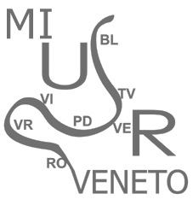 |   MINISTERO DELLA PUBBLICA ISTRUZIONE  UFFICIO SCOLASTICO REGIONALE PER IL VENETO  UFFICIO SCOLASTICO PROVINCIALE DI VERONA


Ufficio Educazione Fisica e Sportiva
Via Caduti del Lavoro, 3 37100 VERONA
e-mail: uffedfisicavr@istruzioneverona.it http://www.istruzioneverona.it/educazionefisica
 045 8086583 - 045 8086582 -  045 8086581

Verona, 6 ottobre 2006

Prot. 09/55/C34

Alla c.a. Dirigenti scolastici
Scuole di ogni ordine e grado
Di Verona e Provincia

OGGETTO : Intervista giornale L’Arena “La Scuola si racconta”

Al fine di promuovere il riconoscimento e la divulgazione delle notizie che riguardano il mondo scolastico veronese l’USP – Educazione fisica e Sportiva di Verona, in accordo con il giornale L’Arena, propone, alle Istituzioni Scolastiche interessate, la realizzazione di una pagina di presentazione loro dedicata.
Sulla base dello schema allegato ogni scuola potrà coinvolgere i propri studenti, docenti, genitori e/o altre figure di riferimento particolarmente carismatiche che ruotano all’interno del contesto educativo e didattico per comporre una serie di articoli ed eventuale correlata documentazione fotografica.
Auspicando un gradito riscontro dell’iniziativa si resta in attesa di ricevere le adesioni su carata intestata della scuola entro il 31 ottobre 2006:

- e-mail: uffedfisicavr@istruzioneverona.it - FAX  045 8086581

La pubblicazione periodica degli articoli avrà cadenza quindicinale, nella pagina appositamente dedicata.
temi
di
t in
Il coordinatore Ed. fisica e sportiva
Tiziano Cordioli

la giuria

